赣州客家新闻网管理中心
2020年度部门决算

目 录

第一部分 赣州客家新闻网管理中心概况
一、部门主要职责
二、部门基本情况
第二部分 2020年度部门决算表
一、收入支出决算总表
二、收入决算表
三、支出决算表
四、财政拨款收入支出决算总表
五、一般公共预算财政拨款支出决算表
六、一般公共预算财政拨款基本支出决算表
七、“三公”经费支出决算表
- 政府性基金预算财政拨款收入支出决算表
- 国有资本经营预算财政拨款支出决算表
十、国有资产占用情况表
第三部分 2020年度部门决算情况说明
一、收入决算情况说明
二、支出决算情况说明
三、财政拨款支出决算情况说明
四、一般公共预算财政拨款基本支出决算情况说明
五、“三公”经费支出决算情况说明
六、机关运行经费支出情况说明
七、政府采购支出情况说明
八、国有资产占用情况说明
九、预算绩效情况说明
第四部分 名词解释

第一部分 赣州客家新闻网管理中心概况

一、部门主要职能
（一）贯彻执行党的宣传方针政策，把握正确的舆论导向，紧紧围绕党的路线、方针、政策和市委、市政府中心工作，积极开展网上新闻宣传，唱响网上主旋律，传播赣州好声音。
（二）负责客家新闻网的内容建设、技术维护、管理运营和事业发展。
（三）努力打造全球客属世界知名网络媒体品牌，传播客家文化，弘扬客家精神。
（四）主动占领网络舆论阵地，加强网上舆情监控、分析和研判，积极引导网上舆论，营造健康向上的网络舆论环境。
（五）负责“赣州发布”微信、微博的内容编辑、制作、发布、管理和推广。
（六）承办市委、市政府交办的其他事项。
二、部门基本情况
纳入本套部门决算汇编范围的单位共1个，包括：赣州客家新闻网管理中心本级。
本部门2020年年末实有人数55人，其中在职人员23人，离休人员0人，退休人员0人；年末其他人员32人；年末学生人数0人。

第二部分 2020年度部门决算表

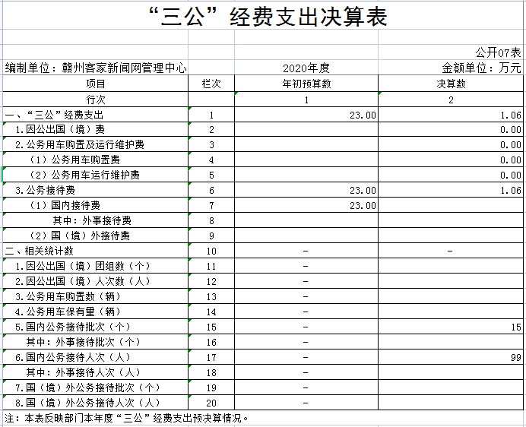

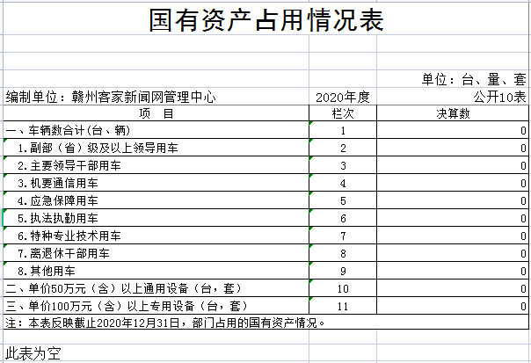

第三部分 2020年度部门决算情况说明

一、收入决算情况说明
本部门2020年度收入总计1317.94万元，其中年初结转和结余268.83万元，较2019年减少263.03万元，下降49.46%；本年收入合计1049.11万元，较2019年增加311.84万元，增长42.30%，主要原因是：财政拨款收入和事业收入增加。
本年收入的具体构成为：财政拨款收入276.21万元，占26.33%；事业收入704.15万元，占67.12%；其他收入68.76元，占6.55%。
二、支出决算情况说明
本部门2020年度支出总计1317.94万元，其中本年支出合计1113.99万元，较2019年增加113.69万元，增长11.37%。主要原因是：1）2020年增加了在编人员工资和社保、职业年金等社会保障支出；2）2020年招聘了新职工，增加了新进人员工资、社保、医保和公积金等社会保障支出；3）2020年业务收入增加，相应的运行成本增加。年末结转和结余203.96万元，较2019年减少64.87万元，下降24.13%，主要原因是：网站的项目完成较好，项目结转结余资金减少。
本年支出的具体构成为：基本支出1046.15万元，占93.91%；项目支出67.84万元，占6.09%。

三、财政拨款支出决算情况说明
本部门2020年度财政拨款本年支出年初预算数为233.61万元，决算数为342.01万元，完成年初预算146.40%。其中：
（一）文化旅游体育与传媒支出年初预算数为179.97万元，决算数为275.17万元，完成年初预算的152.90%，主要原因是：财政下达存量资金再使用和上级部门下拨的款项。
（二）社会保障和就业支出年初预算数为29.79万元，决算数为42.99万元，完成年初预算的144.31%，主要原因是：2020年财政下拨了社保缴费差额。
（三）卫生健康支出年初预算数为12.18万元，决算数为12.18万元，完成年初预算的100.00%，主要原因是：按年初预算完成。
（四）住房保障支出年初预算数为11.67万元，决算数为11.67万元，完成年初预算的100.00%，主要原因是：按年初预算完成。
四、一般公共预算财政拨款基本支出决算情况说明
本部门2020年度一般公共预算财政拨款基本支出342.01万元，其中：
（一）工资福利支出131.66万元，较2019年增加41.81万元，增长46.53%。主要原因是：1）2020年增加了在编人员工资和社保、职业年金等社会保障支出；2）2020年招聘了新职工，增加了新进人员工资、社保、医保和公积金等社会保障支出。
（二）商品和服务支出177.82万元，较2019年增加124.49万元，增长233.43%，主要原因是：2020年业务收入增加，相应的运行成本增加。
（三）对个人和家庭补助支出0万元，较2019年增加（减少）0万元，增长（下降）0%。
（四）资本性支出32.52万元，较2019年减少161.49万元，下降83.24%，主要原因是：网站项目基本完成，2020年支付项目尾款。
五、“三公”经费支出决算情况说明
本部门2020年度“三公”经费支出年初预算数为23.00万元，决算数为1.063万元，完成预算的4.62%，决算数较2019年增加0.803万元，增长308.85%，其中：
（一）因公出国（境）支出年初预算数为0万元，决算数为0万元，完成预算的100 %，决算数较2019年增加（减少）0万元，增长（下降）0.00 %。决算数较年初预算数增加（减少）的主要原因是：无相关支出。全年安排因公出国（境）团组0个，累计0人次。
（二）公务接待费支出年初预算数为23.00万元，决算数为1.063万元，完成预算的4.62 %，决算数较2019年增加0.803 万元，增长308.85 %，主要原因是正常业务需求增加。全年国内公务接待15批，累计接待99人次，其中外事接待0 批，累计接待0人次。
（三）公务用车购置及运行维护费支出0万元，其中公务用车购置年初预算数为0万元，决算数为0万元，完成预算的100 %，决算数较2019年增加（减少）0万元，增长（下降）0.00 %，全年购置公务用车0 辆。决算数较年初预算数增加（减少）的主要原因是：无相关支出；公务用车运行维护费支出年初预算数为0万元，决算数为0万元，完成预算的100 %，决算数较2019年增加（减少）0万元，增长（下降）0.00 %，年末公务用车保有0辆。决算数较年初预算数增加（减少）的主要原因是：无公务用车。
六、机关运行经费支出情况说明
本部门2020年度机关运行经费支出210.34万元（与部门决算中行政单位和参照公务员法管理事业单位一般公共预算财政拨款基本支出中公用经费之和一致），较年初预算数（或者上年决算数）增加65.10万元，增长44.82 %，主要原因是：办公设施设备购置经费增加、资产运行维护支出增加、信息系统运行维护支出增加、人员编制数量增加、疫情防控支出等。
七、政府采购支出情况说明
本部门2020年度政府采购支出总额10.19万元，其中：政府采购货物支出10.19万元、政府采购工程支出0万元、政府采购服务支出0 万元。授予中小企业合同金额0万元，占政府采购支出总额的 0.00 %，其中：授予小微企业合同金额10.19万元，占政府采购支出总额的100%。（部门公开的政府采购金额的计算口径为：本部门纳入2020年部门预算范围的各项政府采购支出金额之和，不包括涉密采购项目的支出金额。）
八、国有资产占用情况说明。
截止2020年12月31日，本部门（单位）国有资产占用情况见公开10表《国有资产占用情况表》。其中本部门共有车辆0辆。
九、预算绩效情况说明
（一）绩效管理工作开展情况。
根据预算绩效管理要求，我单位组织对2020年度一般公共预算项目支出全面开展绩效自评，其中，一级项目2个，共涉及资金866.00万元，占一般公共预算项目支出总额的100.00%。组织对2020年度“办公用房维修改造”和“办公设备采购及网站升级”2个预算项目支出开展绩效自评，共涉及资金866.00万元，占预算项目支出总额的100.00%。
共组织对“办公用房维修改造”和“办公设备采购及网站升级”2个项目进行了重点绩效评价，涉及一般公共预算支出866.00万元。从评价情况来看，“办公用房维修改造”和 “办公设备采购及网站升级”项目具有明确的目标，资金到位及时，并制定了科学合理的实施计划，项目实施过程中严格按照有关项目管理和经费管理规定执行，严格落实了中央八项规定精神及《关于党政机关停止新建楼堂馆所和清理办公用房的通知》。“办公用房维修改造”项目因划拨大楼的移交受阻，导致工期延长，截至2020年12月，办公用房维修改造项目已完成；网站技术升级项目正在进行。2020年度项目已使用资金67.84万元。截至2020年12月31日这2个项目已累计使用资金746.93万元。
组织对“赣州客家新闻网管理中心”1个本级部门开展整体支出绩效评价试点，涉及一般公共预算支出1470.49万元，政府性基金预算支出0.00万元。从评价情况来看，我中心高度重视绩效工作，力求全面客观评价绩效情况，搞明白花了多少钱，怎么花的，取得了哪些效果，钱花得值不值。在探索中总结提升，在实践中规范完善，加强绩效管理，不断提升工作绩效，为赣州经济发展营造良好的舆论氛围，对促进我市宣传文化事业发展极为有利，具有较好的经济效益和社会效益。
（二）部门决算中项目绩效自评结果。
我单位今年在市直部门决算中反映“赣州客家新闻网管理中心办公用房维修改造、办公设备采购及网站升级”项目绩效自评结果。
“赣州客家新闻网管理中心办公用房维修改造、办公设备采购及网站升级”项目绩效自评综述：“赣州客家新闻网管理中心办公用房维修改造、办公设备采购及网站升级”项目总额为866万元，明确了资金使用范围是用于我中心对办公用房进行维修改造和实施办公设备采购及网站升级项目。在组织实施绩效评价时，认真做好前期工作准备，确定评价任务，设计绩效评价框架，设定绩效目标和评价指标，根据设定的绩效目标和评价指标，运用科学、合理的评价方法，收集、整理、分析绩效评价资料，对项目支出的经济性、效率性和效益性进行客观、公正的评价， “2020年事业发展专项资金”项目绩效自评得分为85分。项目全年预算数为194.22万元，执行数为67.84万元，完成预算的34.93%。主要产出和效果：一是“赣州客家新闻网管理中心办公用房维修改造、办公设备采购及网站升级”项目全年产出总额为67.84万元，产出明细为：支付了空调质保金2.2199万元，家具质保金1.9676万元共计4.19万元；支付了电动门款0.0466万元，窗帘款5.4798万元，工程款58.1218万元等共计63.65万元；二是项目的顺利完成，保证了我中心事业发展需求，满足了网站新闻宣传的技术支撑需求，提升网站内容管理等系统软件的功能，有效增强网站的互动功能和服务功能，为网站运营发展奠定良好基础。客家新闻网的建设是我市网络文明建设重要内容之一，有利于加强社会主义精神文明建设和先进文化建设，对促进我市宣传文化事业发展极为有利。发现的问题及原因：由于我中心缺少相应的专业指导，绩效管理工作的深度和广度与管理要求存在一定的差距，工作中发现中心在绩效管理工作方面存在一定问题：项目绩效目标制定和项目制度建设有待进一步完善、绩效管理专业知识储备和实际工作要求还有差距等等。下一步改进措施：大力完善绩效管理工作流程，将绩效管理贯穿整个财政支出项目全过程，完善事前评估、决策流程、过程监控、制度保障、评价结果运用等，合理制定绩效目标，以便更客观地监督和衡量绩效目标，保证财政资金使用的运行效率绩效产出。
（三）部门评价项目绩效评价结果。
2020年度办公用房维修改造、办公设备采购及网站升级
项目资金的绩效评价报告
一、项目基本情况
（一）项目概况：
1. 立项背景及目的：根据2014年10月13日召开的赣州客家新闻网管理中心组建工作协调会议精神，将位于赣州市客家大道的大学生公寓（市水利局原办公大楼，产权属市国资委旗下的赣州发展投资控股集团有限责任公司）调配划拨给赣州客家新闻网管理中心办公使用。我中心实施此办公用房维修改造项目，在对办公用房进行维修改造的同时，需对网站进行技术升级改造，更换、增添所需的办公和网络设备等，实施办公设备采购及网站升级项目。这样才能适应、满足新形势下网站办公需要和网站新闻宣传的技术支撑需求，保证我中心各项工作正常开展。
2. 项目总投资：866万元，资金来源：由财政全额拨款，资金已于2015年初全部到位。在项目资金使用上，严格按照国库集中支付管理制度规定和财政基建专户资金的使用要求进行。2020年度项目已使用资金67.84万元，截至2020年12月31日项目已累计使用资金746.93万元。
3. 为确保项目保质保量地完成，我中心严格按照操作程序实施项目管理。所有项目因划拨大楼的移交受阻，导致工期延长，持续了近4年时间。截至2020年12月，办公有房维修改造项目已完成并交付使用。网站升级项目也在持续进行中。
（二）绩效目标：此办公用房维修改造项目按照2014年10月13日赣州客家新闻网管理中心组建工作协调会议纪要和市发改委有关批复，办公用房改造主要是参照党政机关办公用房建设标准及使用单位的实际需求来确定各个功能部位规模，增添所需的办公设备，以满足新形势下网站的基本办公需求。网站升级项目满足网站新闻宣传的技术支撑需求，通过网站技术升级改造，提升网站内容管理等系统软件的功能，有效增强网站的互动功能和服务功能，为网站运营发展奠定良好基础。客家新闻网的建设是我市网络文明建设重要内容之一，有利于加强社会主义精神文明建设和先进文化建设，对促进我市宣传文化事业发展极为有利。
二、绩效评价情况
（一）绩效评价目的
通过对项目进展情况的全面了解和剖析，评价财政文化事业专项资金支出在实现赣州客家新闻网管理中心事业发展目标过程中发挥的作用，财政资金的筹集、使用和运行效率。
（二）绩效评价工作方案
为确保项目保质保量地完成，在项目实施和管理过程中，根据建设方案研究制订合理科学的项目绩效评价实施方案，严格按照项目实施方案做好前期工作准备，确定评价任务，设计绩效评价框架，设定绩效目标和评价指标，提高工作效率，确保项目建设按计划科学规范进行。
评价原则和方法
在组织实施绩效评价时，我中心按照定量与定性相结合并以定量为主的原则，选择办公用房维修改造、办公设备采购及网站升级项目实际绩效的具体指标，并在设定具体指标的基础上，对具体指标设置一定的分值（权重）。
在绩效评价方法选择上，我们遵循简单有效的原则，根据中心具体情况，采用最适合的方法，确保绩效评价真实准确。
（四）绩效评价实施
根据设定的绩效目标和评价指标，运用科学、合理的评价方法，收集、整理、分析绩效评价资料，对项目支出的经济性、效率性和效益性进行客观、公正的评价，并进行项目日常检查监督管理，使项目支出用到实处，确保绩效评价的真实性、安全性、合理性。
（五）绩效评价的局限性
预算目标未能按照计划完成，是因为我中心办公用房维修改造项目的主体——划拨大楼的一楼店面对外经营场所（该店面是由原大学生公寓管理单位市教育局对外租赁）的清理一直无法到位，严重影响了办公用房的移交、维修改造进度。截至2020年12月，办公有房维修改造项目已完成并交付使用。网站升级项目也在持续进行中。
三、绩效评价结论和绩效分析
赣州客家新闻网管理中心办公用房维修改造、办公设备采购及网站升级项目具有明确的目标，资金到位及时，并制定了科学的实施计划，项目实施过程中严格按照有关项目管理和经费管理规定执行，严格落实了中央“八项规定”精神及《关于党政机关停止新建楼堂馆所和清理办公用房的通知》。2020年项目按计划完成。网站升级项目也在持续进行中。该项目有效提高我中心办公效率，进一步保障我中心各项工作正常有序地开展，提升网站的知名度和影响力，对促进我市宣传文化事业发展极为有利，具有较好的经济效益和社会效益。

第四部分 名词解释

一、财政拨款收入：指单位本年度从本级财政部门取得的财政拨款，包括一般公共预算财政拨款和政府性基金预算财政拨款。
二、上级补助收入：指事业单位从主管部门和上级单位取得的非财政补助收入。
三、事业收入：指事业单位开展专业业务活动及其辅助活动取得的收入；事业单位收到的财政专户实际核拨的广告宣传收费等资金在此反映。四、经营收入：指事业单位在专业业务活动及其辅助活动之外开展非独立核算经营活动取得的收入。
五、附属单位缴款：指事业单位附属独立核算单位按照有关规定上缴的收入。
六、其他收入：指单位取得的除上述“财政拨款收入”、“事业收入”、“经营收入”、“附属单位缴款”等以外的各项收入。
七、年初结转和结余：指单位上年结转本年使用的基本支出结转、项目支出结转和结余和经营结余。
八、结余分配：指事业单位按规定对非财政补助结余资金提取的职工福利基金、事业基金和缴纳的所得税，以及减少单位按规定应缴回的基本建设竣工项目结余资金。
九、年末结转和结余资金：指单位结转下年的基本支出结转、项目支出结转和结余和经营结余。
十、基本支出：指为保障机构正常运转、完成日常工作任务而发生的人员支出和公用支出。
十一、项目支出：指在基本支出之外为完成特定的行政任务或事业发展目标所发生的支出。
十二、经营支出：指事业单位在专业业务活动及其辅助活动之外开展非独立核算经营活动发生的支出。
十三、“三公”经费：指各部门因公出国（境）费、公务用车购置及运行费和公务接待费。其中，因公出国（境）费指单位公务出国（境）的住宿费、旅费、伙食补助费、杂费、培训费等支出；公务用车购置及运行费指单位公务用车购置费及租用费、燃料费、维修费、过路过桥费、保险费、安全奖励费用等支出；公务接待费指单位按规定开支的各类公务接待（含外宾接待）支出。
十四、机关运行经费：指为保障行政单位（含参照公务员法管理的事业单位）运行用于购买货物和服务的各项资金，包括办公费、印刷费、差旅费、会议费、日常维修费、专用材料及办公用房水电费、物业管理费、公务用车运行维护费等。

